पहिचान इ-बुलेटिन
जुलाइ-सेप्टेम्बर, २०२२ वर्ष १, अंक ३, २०७९
राष्ट्रिय सम्मेलन विशेष
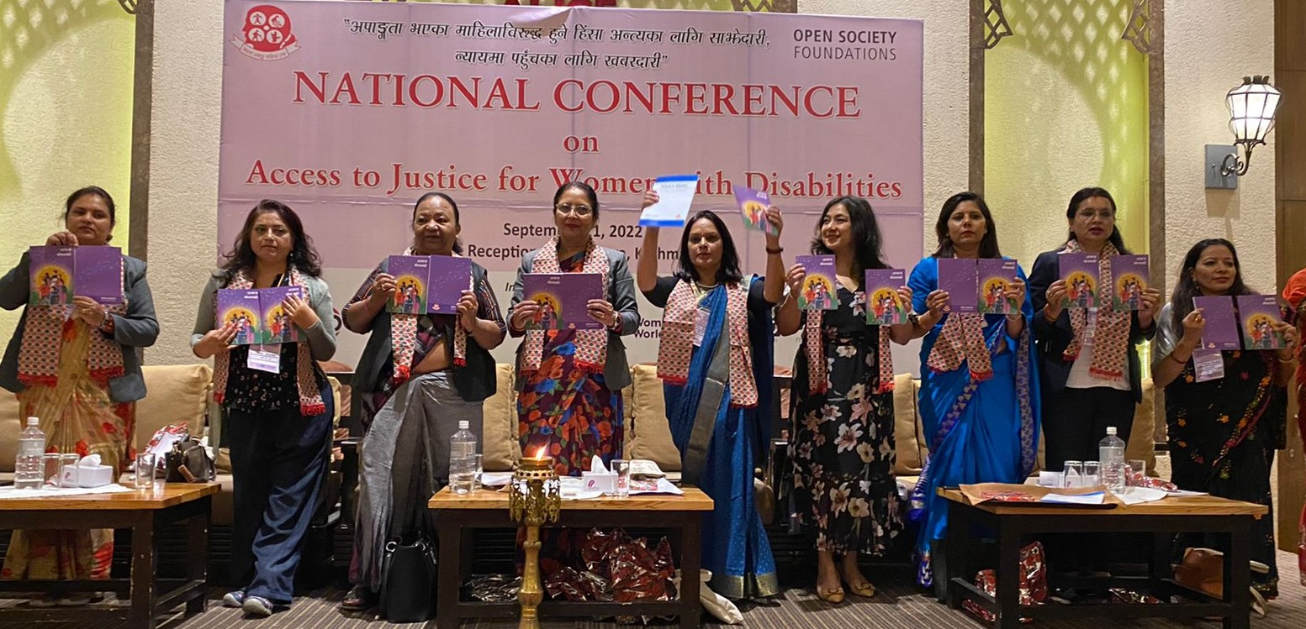

अपाङ्गता भएका महिलाविरुद्ध हुने हिंसा अन्त्यका लागि साझेदारी,
न्यायमा पहुँचका लागि खबरदारी

यसभित्र
- अपाङ्गता भएका महिलाको न्यायमा पहुँच विषयक राष्ट्रिय सम्मेलन
- अपाङ्गता भएका महिला तथा सरोकारवालाका लागि लुम्विनी प्रदेशमा पहुँचयुक्त आघात सुसूचित हेरचाह सम्बन्धी तालिम
- लैङ्गिक हिंसा सम्बन्धी तिन दिने प्रशिक्षक प्रशिक्षण तालिम सम्पन्न
- सिकाइको समावेशी ढाँचा सम्बन्धी तीनदिने शिक्षक तालिम
- समिक्षा बैठक
न्यायमा पहुँचका लागि खबरदारी

पुस्तक आवाज मौनताको आवाज विमोचन गर्दै
पुस्तक विमोचन गर्दै अतिथिहरु
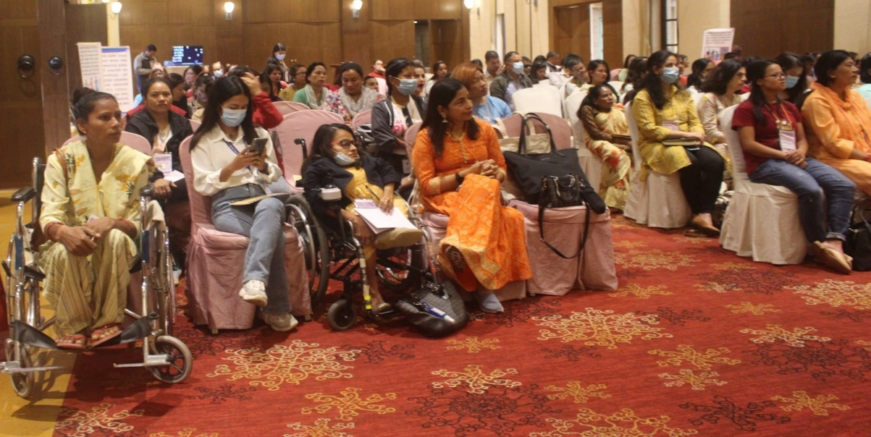

यसभित्र
- अपाङ्गता भएका महिलाको न्यायमा पहुँच विषयक राष्ट्रिय सम्मेलन
- अपाङ्गता भएका महिला तथा सरोकारवालाका लागि लुम्विनी प्रदेशमा पहुँचयुक्त आघात सुसूचित हेरचाह सम्बन्धी तालिम
- लैङ्गिक हिंसा सम्बन्धी तीन दिने प्रशिक्षक प्रशिक्षण तालिम सम्पन्न
- सिकाइको समावेशी ढाँचा सम्बन्धी तीनदिने शिक्षक तालिम
- समिक्षा बैठक

अपाङ्गता भएका महिलाको न्यायमा पहुँच विषयक राष्ट्रिय सम्मेलनको उद्घाटन
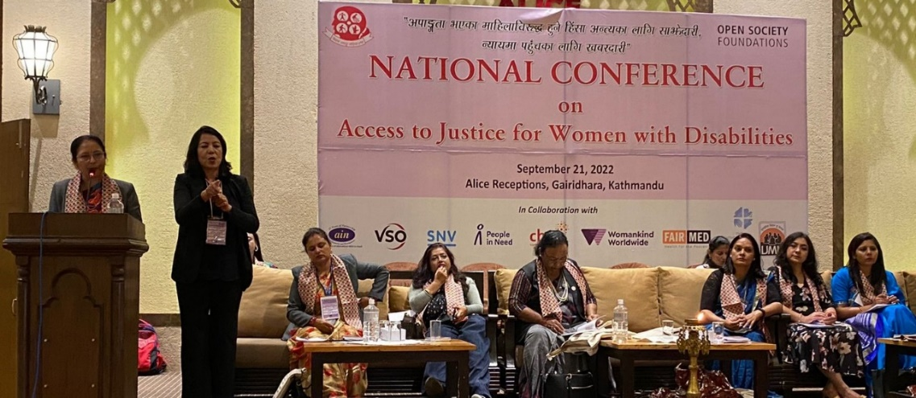
नेपाल अपाङ्ग महिला संघले विभिन्न विकाशका साझेदार स‌ंस्थाहरुको सहकार्यमा "अपाङ्गता भएका महिलाविरुद्ध हुने हिंसा अन्त्यका लागि साझेदारी, न्यायमा पहुँचका लागि खबरदारी" भन्ने नाराका साथ अपाङ्गता भएका महिलाको न्यायमा पहुँच विषयक राष्ट्रिय सम्मेलन आयोजना गर्‍यो । सम्मेलनको उद्घाटन राष्ट्रिय महिला आयोगका अध्यक्ष कमला पराजुलीले गर्नुभयो । उद्घाटन मन्तव्य दिंदै अध्यक्ष पराजुलीले गाउँ सहर सवैतिरका, पढेलेखेका हुन वा निरक्षर सवै वर्ग
सम्मेलनमा उद्घाटन मन्तव्य राख्दै राष्ट्रिय महिला आयोगका अध्यक्ष कमला पराजुली

समुदायका महिला कुनै न कुनै तरिकाले विभेद र हिंसा भोग्न बाध्य भइरहेको भन्दै झन अपाङ्गता भएका महिलामाथि अपाङ्गता भएका पुरुषले भन्दा दोहोरो तेहोरो विभेद र हिंसा सहन परिरहेको बताउनुभयो । उहाँले एउटै प्रकारको अपाङ्गता भएपनि पुरुषले भन्दा महिलाले धेरै बाधा अवरोध र कष्ट प्रताडना झेल्न परिरहेको तथ्य औंल्याउनुभयो ।
कार्यक्रममा समावेशी आयोगका सदस्य विष्णु ओझाले पहुँचमा नपुगेकालाई पहुँचमा पुर्‍याउन समावेशीको सिद्धान्त अनुसार समावेशी परिकल्पना आएपनि यसको मान्यता अनुसार काम हुन नसकेको बताउनुभयो ।
कार्यक्रमको उद्घाटन मन्तव्य दिंदै नेपाल अपाङ्ग महिला संघका अध्यक्ष टिका दाहालले अपाङ्गता भएका महिलाले आफ्नो आभियानलाई शसक्त बनाउँदै राज्यका हरेक तहमा आफ्नो हिस्सा खोज्न सक्षम भएको बताउनुभयो । उहाँले अव महिला आन्दोलन भित्रको विविधताको सम्बोधन हुनपर्ने र यसका लागि समग्र महिला आन्दोलन र सवै सामाजिक आन्दोलनले अपाङ्गता भएका महिलाको सवालमा चासो दिनपर्ने तर्फ ध्यानाकर्षण गराउनुभयो ।
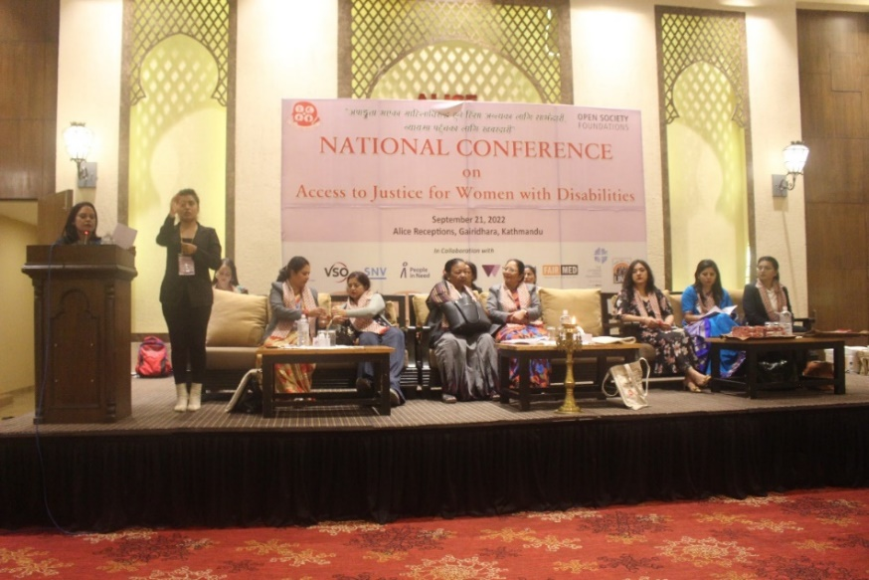
उहाँले अहिलेको समयमा समेत महिलाले म महिला अधिकारकर्मी हुँ भन्न सकिने अवस्था नरहेको भन्दै अपाङ्गता भएका महिलामाथि हुने यौन हिंसा घरेलु हिंसाविरुद्ध बोल्दा आफुलगायत अन्य महिला अधिकारकर्मीहरु आफ्नै समुदायबाट बहिस्कारमा पर्ने, एक्ल्याइने जोखिम रहेको तीतो अनुभव सुनाउनुभयो । यी विषयमा अधिकारको वकालत गरिरहेका संघसंस्थाभित्र महिलामैत्री वातावरण हुनुपर्ने र पीडितलाई न्यायका लागि सहयोग गर्ने संयन्त्र बलियो बनाउनुपर्ने बताउनुभयो ।
कार्यक्रममा नेपाल अपाङ्ग महासंघका उपाध्यक्ष रमा ढकाल, ओपन सोसाइटी फाउण्डेसनका कार्यक्रम अधिकृत नीतु पोख्रेल, नेपाल मानव अधिकार आयोगका सहसिचव सम्झना शर्मालगायतले अपाङ्गता भएका महिलाको न्यायमा पहुँचका बारेमा बोल्नुभएको थियो । कार्यक्रममा स्वागत मन्तव्य संघका महासचिव मीना पौडेलले दिनुभएको थियो । सम्मेलनमा अपाङ्गता भएका महिलाको कथा समेटेर तयार पारिएको पुस्तक आवाज मौनता र भिडियो विमोचन गरिएको थियो ।
सम्मेलनमा उद्घाटन मन्तव्य राख्दै नेपाल अपाङ्ग महिला संघका अध्यक्ष टीका दाहाल
सम्मेलनको उद्घाटन सत्रपछि न्यायमा पहुँचका बिषयमा छुट्टाछुट्टै ६ वटा सवालमा समानान्तर सेसनहरु भएका थिए । यी सेसनहरुमा विभिन्न विषयगत विज्ञहरुले प्रस्तुती दिएका थिए भने सेसनहरुमा यी विषयमा व्यापक छलफल भएको थियो । छ वटा सेसनपछि अन्त्यमा प्लेनरीको आयोजना गरियो । प्लेनरीमा सीबीएम ग्लोवलका कण्ट्री डाइरेक्टर सुरज सिग्देलले शक्ति हस्तान्तरण अन्तर्राष्ट्रिय साझेदार एजेन्सीहरूको भूमिका र ओपीडीहरूको संलग्नता विषयमा आफ्नो धारणा राख्नुभएको थियो । अन्त्यमा ११ बुँदे काठमाडौं घोषणापत्र जारी गर्दै राष्ट्रिय सम्मेलन सकिएको थियो ।

६ वटा छुट्टाछुट्टै विषयमा समानान्तर सत्र सम्पन्न

अपाङ्गता भएका महिलामाथि हुने हिंसा र न्यायमा पहुँचको अवस्था
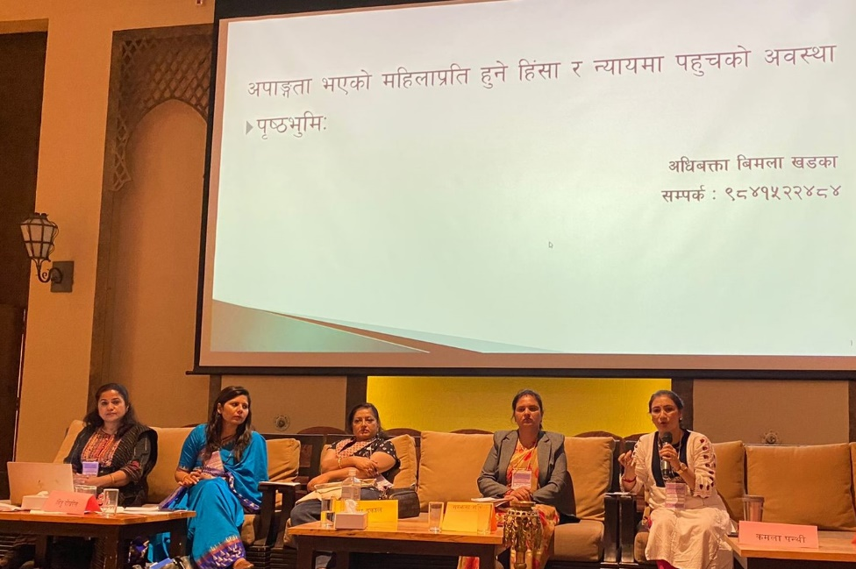
अपाङ्गता भएका महिलामाथि हुने हिंसा र न्यायमा पहुँचको अवस्थाका विषयमा अधिवक्ता विमला खड्काले लैङ्गिक हिंसा सम्बन्धी राष्ट्रिय कानुन, नेपाली सन्दर्भमा अपाङ्गता भएका महिलालाई समेट्न गरिएका प्रयासका बारेमा प्रस्तुती दिनुभयो । उहाँले कडा कानुन र नीति भएपनि कार्यान्वयन पक्ष निकै कमजोर रहेको र अपाङ्गता भएका महिलाहरू न्यायको पहुँचबाट सधैं वञ्चित रहेको बताउनुभयो ।

यो सत्रको सहजीकरण ओपन सोसाइटी फाउण्डेसनका नितु पोख्रेलले गर्नुभएको थियो भने नेपाल मानव अधिकार आयोगका सहसचिव सम्झना शर्मा, राष्ट्रिय अपाङ्ग महासंघ नेपालकी उपाध्यक्ष रमा ढकाल, पत्रकार कमला पन्थी प्यानलिष्ट हुनुहुन्थ्यो ।
अपाङ्गता भएका महिलाको न्यायमा पहुँच सम्बन्धी कार्यशालाका प्यानलिष्ट

छलफलका क्रममा अधिवक्ता खड्काले अपाङ्गता भएका महिलाको सेवामा पहुँच पहिलाका तुलनामा प्रगतिशील रहेको तर कानुनको प्रभावकारी कार्यान्वयन अझै कमजोर रहेको बताउनुभयो । उहाँले भन्नुभयो "न्यायिक निकायमा पहुँचको अभाव छ, हामीले अपाङ्गता भएका महिलाहरूको विविधताका मुद्दा र प्राथमिकताहरूलाई तथा सेवा प्रदायकहरूलाई संवेदनशील बनाउनुपर्छ।" सेवा प्रदान गर्दा सबै १० प्रकारका अपाङ्गताहरूलाई समेट्नुपर्छ तर अपाङ्गता भएका महिलाको न्यायमा पहुँच नभएको, कानुन, सेवा, नीतिको सूचना सुलभ ढाँचामा प्रवाह नहुने, मन्त्रीस्तरीय अन्तरसम्बन्धको अभाव, सरकारी संस्था अपाङ्गतामैत्री नभएको उहाँको भनाइ थियो ।
पत्रकार कमला पन्थीले संविधानले अपाङ्गता भएका व्यक्तिलाई मात्र सम्बोधन गर्दा सहभागिता र समावेशीताका क्रममा अपाङ्गता भएका महिलाहरु

छुटिरहेको बताउनुभयो । अपाङ्गता भएका महिला न्याय पाउनबाट वञ्चित भएको र धेरै अवरोधहरू सामना गर्दै प्रहरीसम्म पुगेपनि कार्यालयहरू अपाङ्गमैत्री नभएका कारण प्रहरीमा थोरै मात्र मुद्दा दर्ता भएको उहाँको भनाइ छ । उहाँले भन्नुभयो "भाषाको अवरोध कै कारण पनि मुद्दाहरू सही रूपमा रिपोर्ट हुन नसक्दा न्यायमा पहुँच गर्न धेरै गाह्रो छ ।
नेपाल राष्ट्रिय अपाङ्ग महास‌ंघका उपाध्यक्ष रमा ढकालले न्यायिक निकायहरु पहुँचयुक्त नभएको भन्दै १० वटै अपाङ्गताको प्रकारलाई सम्बोधन हुनुपर्ने, भौतिक पूर्वाधार र सेवा प्रदान गरिनुपर्ने औंल्याउनुभयो ।
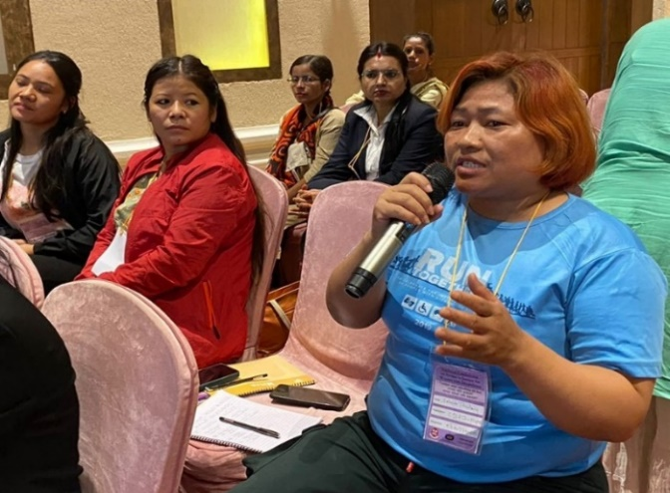
उहाँले अपाङ्गता भएका महिलाको न्यायमा पहुँच नभएकोमात्रै हैन उनीहरुलाई कानुन सम्बन्धी जानकारी, सेवासुविधाहरु पहुँचयुक्त नभएको र सरकारी निकायहरु अपाङ्गतामैत्री नभएको बताउनुभयो ।

नेपाल मानव अधिकार आयोगका सहसचिव सम्झना शर्माले कानुन अन्यायविरुद्ध लड्ने बलियो हतियार भएको भन्दै नेपाली कानुनहरु कल्याणकारी भएको बताउनुभयो । उहाँले अपाङ्गतालाई एउटै समस्याका रुपमा नभइ अपाङ्गताभित्रको विविधतालाई सम्वोधन गर्नुपर्ने बताउनुभयो ।

अपाङ्गताको सवाल अन्य सामाजिक र राजनीतिक सवालसँग अन्तरसम्वन्धित भएको र राज्य समाज र परिवारमा समेत साझा बुझाइ बनाउनका लागि पैरवी गर्नुपर्ने बताउनुभयो ।

कार्यशालामा सहभागीहरुले समाजमा अधिकारका लागि आवाज उठाउने अपाङ्गता भएका महिलाले समेत न्याय पाउन मुश्किल रहेको भन्दै सिमान्तकृत समुदायका महिलाहरुका लागि न्याय झन टाढा रहेको बताएका थिए ।
अपाङ्गता भएका महिलाको न्यायमा पहुँच सम्बन्धी कार्यशालामा जिज्ञाशा राख्दै सहभागी

अपाङ्गता भएका व्यक्तिहरूको राजनीतिक सहभागिता र लैङ्गिक दृष्टिकोण

यो सत्रको सहजीकरण अभियन्ता महेश्वर घिमिरेले गर्नुभयो । सवै प्यानलिष्ट र सहभागीलाई स्वागत गर्दै उहाँले एकिकृत समाजवादी पार्टीका नेता तथा सांसद पार्वती विशंखें‌लाई आफ्नो प्रस्तुतीका लागि आग्रह गर्नुभयो
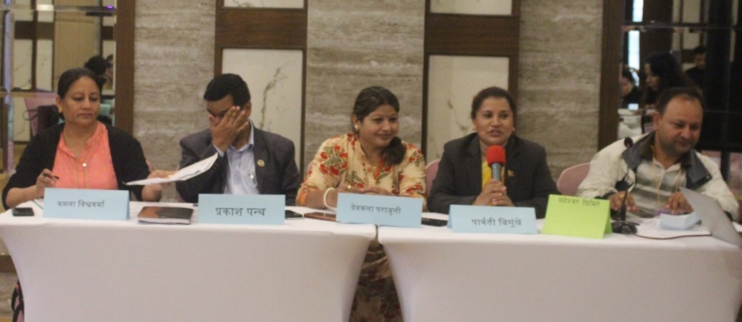
प्रस्तुती दिंदै नेता तथा सांसद विशंखें‌ले राजनीतिमा अपाङ्गता भएका व्यक्तिको सहभागिताका लागि संयुक्त राष्ट्रस‌ंघ अपाङ्गता भएका व्यक्तिको अधिकार सम्बन्धी महासन्धी, संयुक्त राष्ट्रस‌ंघले घोषणा गरेको अन्तर्राष्ट्रिय अपाङ्गता दशक, १० वर्षे कार्ययोजना र नेपाल सरकारले ल्याएका कानुन नियमले अपाङ्गता भएका व्यक्तिलाई अपाङ्गता भएकै आधारमा राजनीतिलगायत कुनैपनि ठाउँमा विभेद गर्न नपाइने उल्लेख भएको बताउनुभयो ।

प्रस्तुतीमा उहाँले अपाङ्गता भएका व्यक्तिको तुलनामा अपाङ्गता भएका महिला धेरै जोखिममा रहेको भन्दै अपाङ्गता भएका महिला समावेशी र आरक्षणमा समेत उनीहरुलाई पाखा पारिने गरेको औंल्याउनुभयो ।

नेपाली काग्रेंसका तर्फबाट राष्ट्रिय सभाका सदस्य प्रकाश पन्थले आफ्नै पार्टीको विधानमा समेत अपाङ्गता भएका व्यक्ति नसमेटिएकोले यो सवाल समेट्न आफूले पार्टीभित्र निकै संघर्ष गरेको अनुभव सुनाउनुभयो । आफू अपाङ्गता भएकै कारण राष्ट्रिय सभाका सदस्यका लागि पनि पार्टीभित्र आफूले निकै स‌ंघर्ष गर्नुपरेको उहाँले बताउनुभयो ।
अपाङ्गता भएका व्यक्तिहरुको राजनीतिक सहभागिता विषयक कार्यशालाका प्यानलिष्ट

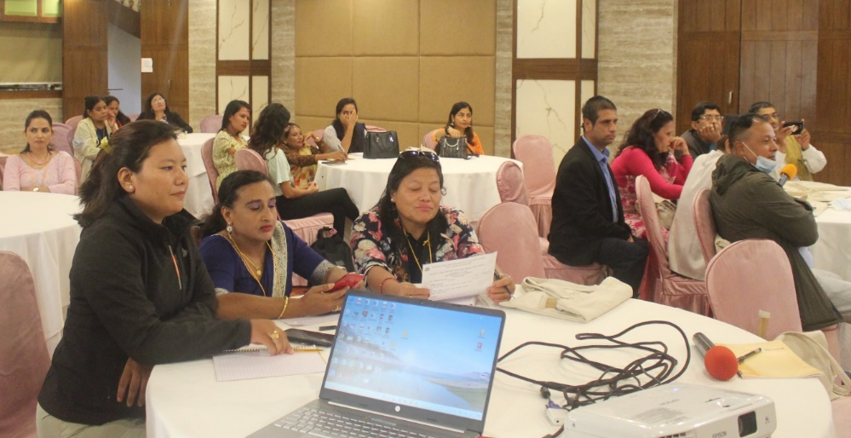
राष्ट्रिय प्रजातन्त्र पार्टीका केन्द्रीय सदस्य देव कुमारी पराजुलीले अपाङ्गता भएका व्यक्ति र महिलाको नेतृत्व स्वीकार गर्न पार्टीहरुलाई निकै गाह्रो हुने गरेको बताउनुभयो । आफ्नो पार्टीका भात्रृ र भगिनी संगठनहरुमा अपाङ्गता भएका व्यक्तिहरुको सहभागिता नभएको बताउँदै उहाँले आफू पार्टीमा गएपछि पार्टीभित्र आरक्षणको व्यवस्था गर्न पहल गरेको र अपाङ्गता अधिकारको विषयमा पार्टी नेतृत्वलाई सवेंदनशील बनाएको बताउनुभयो ।

संविधान सभाका सदस्य कमला विश्वकर्माले बाध्यकारी कानुन नबनेसम्म अपाङ्गता भएका व्यक्तिको सहभागिता सुनिश्चित हुन नसक्ने भन्दै अवको अभियान बाध्यकारी कानुन बनाउनका लागि हुनुपर्ने बताउनुभयो ।

कार्यक्रममा सहभागीहरुले राजनीतिमा अपाङ्गता भएका व्यक्तिको सहभागिताका लागि बारम्बार राजनीतिक दलहरुमा आवाज उठाउँदा पनि हुन आवाज नसुनिएको बताएका थिए ।

उनीहरुले अपाङ्गता भएका महिलाका लागि राजनीतिक सहभागिताका लागि छुट्टै आरक्षणको व्यवस्था हुनुपर्ने बताएका थिए । साथै उनीहरुले हरेक राजनीतिक परिवर्तनका आन्दोलनमा अपाङ्गता भएका व्यक्तिहरुको सक्रिय सहभागिता रहेको हुँदा उनीहरुलाई केन्द्रमा राख्नुपर्ने माग समेत गरे ।

अपाङ्गता क्षेत्रमा सरकारी बजेट विनियोजनको विश्लेषण
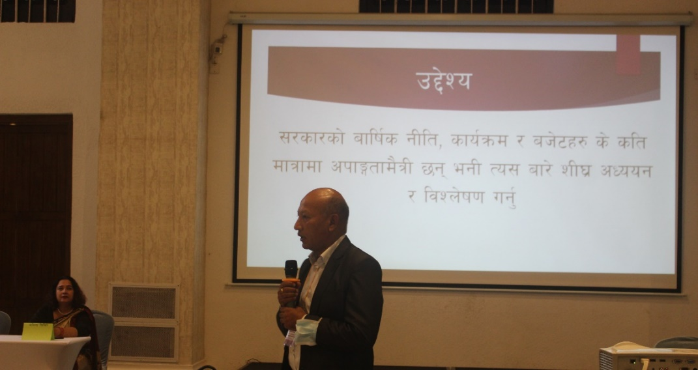
अपाङ्गता क्षेत्रमा सरकारी बजेट विनियोजनको विश्लेषण विषयक कार्यशालाको सहजीकरण गर्दै नेपाल राष्ट्रिय अपाङ्ग महासंघका पुर्व अध्यक्ष सुदर्शन सुवेदीले सहभागीहरुलाई स्वागत गर्नुभयो ।

उहाँले यो विषयमा दिगो विकास लक्ष्य राष्ट्रिय सञ्जालका संयोजक दयासागर श्रेष्ठलाई प्रस्तुतीका लागि समय दिनुभयो । यसक्रममा सञ्जालका संयोजक श्रेष्ठले अपाङ्गताको क्षेत्रमा सरकारले ल्याउने बजेट, नीति तथा कार्यक्रम कतिको अपाङ्गतामैत्री छन् भनेर आफूले अध्ययन गरेको जानकारी दिनुभयो ।

अध्ययनका क्रममा सरकारले ल्याउने बजेट, नीति तथा कार्यक्रम अपाङ्गतामैत्री नदेखिएको बताउनुभयो । उहाँले सामाजिक संघसंस्थाले बजेट र नीति र कार्यक्रमका लागि बलियो वकालत गर्नुपर्ने सुझाव दिनुभयो ।
प्रस्तुती दिँदै दयासागर श्रेष्ठ

कार्यक्रमका वक्ता भक्त विश्वकर्माले सविंधानले सवै नागरिकको आर्थिक, सामाजिक र साँस्कृतिक अधिकार सुनिश्चित गरे अनुसार सरकारले हरेक लक्षित समूहका लागि बजेट छुट्टयाएपनि यो बजेट अपूग रहेको बताउनुभयो ।
अपाङ्गता क्षेत्रमा बजेटका बारेमा प्रस्तुती दिंदै दयासागर श्रेष्ठ

अर्का वक्ता तेज कुमारी तिवारीले लक्षित बजेट अत्यन्तै थोरै र छरिएको बताउनुभयो । उहाँले अपाङ्गता भएका व्यक्तिको शिक्षा, स्वास्थ्य र पुनर्स्थापना केन्द्र र उनीहरुको आयस्रोतलाई प्रथमिकतामा राखिनुपर्नेमा जोड दिनुभयो।
यसैगरी अभियन्ता अनिता घिमिरेले राष्ट्रिय अपाङ्ग महसंघले अपाङ्गता भएका महिला केन्द्रित बजेटका लागि कस्तो पहल गरेको छ भनेर प्रश्न गर्नुभयो । उहाँले अपाङ्गता भएका महिलाका लागि ५ लाख बजेट छुट्टयाएपनि समयमा नपाउने उहाँले बताउनुभयो ।

कार्यशालामा सहभागीहरुले अपाङ्गता भएका व्यक्ति र महिलाको तथ्याङ्क स्थानिय निकायले राखेर त्यही अनुसार बजेट छुट्टयाउनुपर्ने बताएका थिए । कार्यक्रममा लक्षित समूहको अर्थपूर्ण सहभागिता नहुँदा कानुन नियम राम्रो भएपनि कार्यान्वयन नभएको र बजेट पनि नआउने गरेको बताएका थिए । अपाङ्गता भएका महिलाहरुभित्र पनि दलित जनजाति र अल्पसंख्यक समूहका अपाङ्गता भएका महिलाको गरिवीका कारण अवस्था दयनीय भएको बताएका थिए ।

महिला र अपाङ्गता भएका बालिकाहरूको क्षेत्रमा लैङ्गिक समानताका लागि सरकारी उपलब्धी र चुनौतीहरू

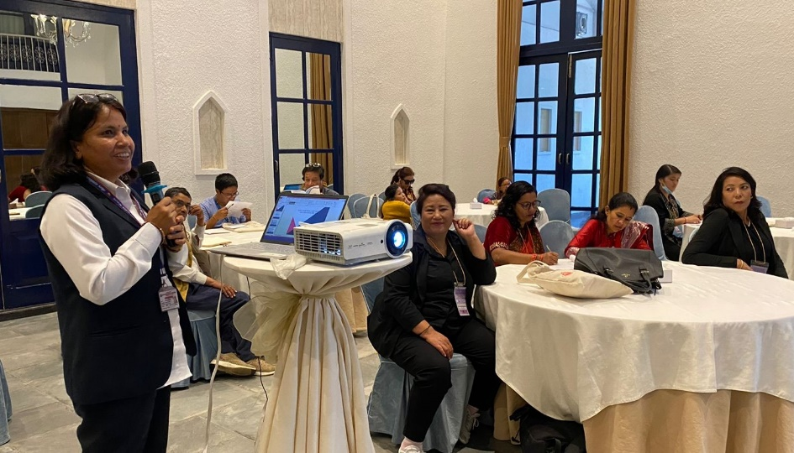
यो सत्रको सहजकर्ता मुकुन्दहरी दाहालले प्यानल र प्रस्तोतालगायत सबै सहभागीहरुलाई स्वागत गर्नुभयो । महिला, बालबालिका तथा जेष्ठ नागरिक मन्त्रालयकी उपसचिव जमुना मिश्रले विषयवस्तु प्रस्तुत गर्नुभएको थियो भने प्यानलमा डा सुनिता मलेकु अमात्य र लक्ष्मी महर्जन देवकोटा रहेका थिए ।
यो सत्रमा न्यायमा पहुँचको क्षेत्रमा कसरी काम भइरहेको छ र यस क्षेत्रमा सरकारको तर्फबाट के भइरहेको छ भन्ने विषयमा छलफल भएको थियो ।

कार्यक्रममा महिला, बालबालिका तथा ज्येष्ठ नागरिक मन्त्रालयका उपसचिव मिश्रले अपाङ्गता भएका महिला तथा बालिका सम्बन्धी वर्तमान नीतिगत व्यवस्थाका बारेमा जानकारी दिनुभएको थियो । उहाँले विना भेदभाव सीप विकास र रोजगारीको व्यवस्था, प्रदेशस्तरमा समिति गठन, समन्वय समिति गठनलगायत अपाङ्गता भएका महिला तथा बालिकाको विशेष अधिकारका बारेमा स्पष्ट पार्नुभयो । अपाङ्गता भएका महिलाको प्रजनन स्वास्थ्यको संरक्षण र विशेष अधिकारको व्यवस्था कानुनमा रहेको उहाँले बताउनुभयो । उहाँले अपाङ्गता भएका महिला तथा बालिकालाई सेवा दिने व्यवस्था अपाङ्गताको वर्गीकरणमा आधारित रहेको जानकारी दिनुभयो । कार्यक्रममा अपाङ्गता भएका महिला तथा बालिकाको आवाजलाई सम्बोधन गर्न सिफारिस समितिको व्यवस्था रहेको समेत जानकारी गराइएको थियो ।
अपाङ्गताका क्षेत्रमा सरकारले गरेका कामका बारेमा प्रस्तुति दिंदै उपसचिव जमुना मिश्र

सार्वजनिक यातायातमा भाडा छुटको व्यवस्था र कोटा आरक्षणको बारेमा पनि विस्तृत रूपमा व्याख्या गरिएको थियो।
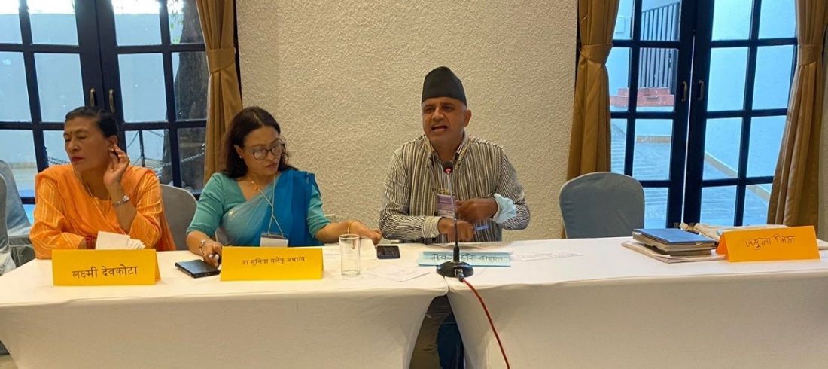
प्रस्तुतीपछि वक्ता लक्ष्मी देवकोटाले बहिराहरुले भोग्ने विभिन्न समस्याहरुका बारेमा अनुभव राख्नुभयो । उहाँले विमानस्थल, बस स्टेसन, अस्पताललगायत सार्वजनिक स्थानमा बहिरा व्यक्तिले भोग्नुपरेको समस्याका बारेमा बोल्नुभयो ।
उहाँले विद्यालयमा सांकेतिक भाषा अनुवादकको व्यवस्था नहुँदा समस्या भएको र शिक्षकले पढाएको कुरा बहिरा विद्यार्थीले कति बुझे भन्ने अनुगमन नभएको उनले बताउनुभयो । अपाङ्गता परिचयपत्रका आधारमा भत्ता दिंदा पाउनुपर्नेले पाउन नसकेको उहाँको भनाइ थियो ।
सत्रका अर्का वक्ता डा सुनिता मलेकुले न्यायका हरेक पाटालाई बुझेमात्र अपाङ्गता भएका व्यक्तिले पूर्ण न्याय पाउन सक्ने बताउनुभयो । नीतिलाई व्यवहारमा लागू गर्न जरुरी रहेको उहाँको भनाइ थियो ।

सरकारसँग पर्याप्त स्रोतसाधन भएपनि त्यसको सही सदुपयोग हुन नसकेको भन्दै सरकारी स्रोत परिचालनमा समस्या भएको उहाँले बताउनुभयो । उहाँले भन्नुभयो "अपाङ्गता भएका व्यक्ति र महिलाले समाजका लागि योगदान दिन सक्छन् भन्ने विश्वास नगर्दासम्म हाम्रो सोचमा परिवर्तन हुन सक्दैन ।"
सत्र सहजीकरण गर्दै अधिवक्ता मुकुन्दहरी दाहाल

कोरनापछि अपाङ्गता भएका महिलाहरुको आर्थिक र जीविकोपार्जनको जिवीकोपार्जनको अवस्था

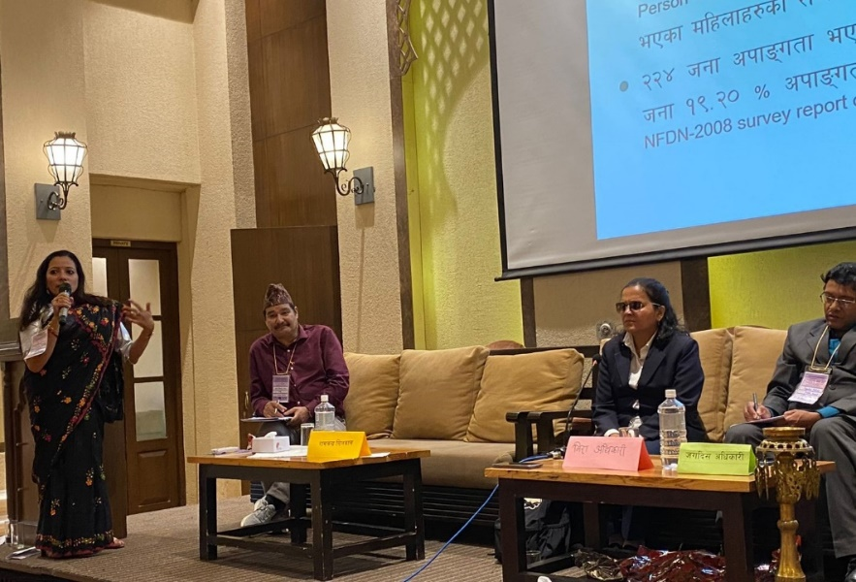
नेपाल अपाङ्ग संघका महासचिव मीना पौडेलले कोभिड पछि अपाङ्गता भएका महिलाको आर्थिक र जीविकोपार्जनको अवस्थाको अध्ययन नभएको बताउनुभयो । उहाँले कोभिडका कारण अपाङ्गता भएका महिलाहरुको रोजगारी र आयआर्जन गुमेकाले उनीहरुको अवस्था अत्यन्तै नाजुक रहेको बताउनुभयो ।

सामान्य अवस्थामा समेत अपाङ्गता भएका महिलाहरुको जीविकोपार्जन र आर्थिक अवस्था नाजुक भएको भन्दै उहाँले महामारीका बेला झन दयनीय भएको औंल्याउनुभयो ।
कार्यशालाका वक्ता जगदिश अधिकारीले कोरोनाका बेला महामारीका अपाङ्गता भएका व्यक्तिको सामाजिक सुरक्षा भत्ता काटिएको बताउनुभयो ।

उहाँले महामारीका बेला अपाङ्गता भएका व्यक्तिहरुलाई आवश्यक सामग्री, औषधी नपाएको र राहत वितरणका क्रममा समेत उनीहरुको पहुँच नपुगेको बताउनुभयो ।

अर्का वक्ता शीला थापाले गरीवीका कारण पनि अपाङ्गता हुने जोखिम धेरै नै रहेको जानकारी दिनुभयो । उहाँले पोषणयुक्त खाना र औषधी उपचारको अभावमा बालबालिकामा अपाङ्गताको जोखिम रहेको बताउनुभयो ।
कोरोनापछि अपाङ्गता भएका महिलाहरुको आर्थिक र जिवीकोपार्जनको अवस्थाका बारेमा प्रस्तुती दिँदै संघका महासचिव मीना पौडेल

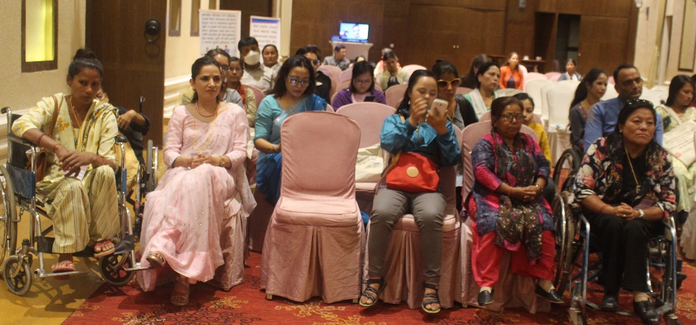
रामचन्द्र सिलवालले सीपमा आधारित आयआर्जनलाई प्रविधिसँग कसरी जोड्न भन्ने प्रयास हुनुपर्ने बताउनुभयो । हरेक महामारी र प्राकृतिक प्रकोपका बेला अपाङ्गता भएका व्यक्तिहरु अति जोखिममा हुने हुँदा उनीहरुका समस्या सम्बोधन गर्नका लागि कानुन मै सुनिश्चित हुनुपर्ने बताउनुभयो । कतिपय अवस्थामा सुविधाहरु लिने क्रममा सेवा प्रवाहीबाट अपाङ्गता भएका व्यक्तिमाथि दुर्व्यवहार हुने गरेकाले सेवा प्रवाह गर्नेहरुलाई अपाङ्गताप्रति संवेदनशील हुन र कानुन अनुसार व्यवहार गर्न सचेत गराउनुपर्ने उहाँको भनाइ थियो ।
कार्यक्रममा कञ्चनपुरकी सहभागी विद्या केसीले अपाङ्गता भएकी एक महिलाले कोभिड भएपछि काम गर्न नसकेपछि उनको परिवारलाई निकै गाह्रो भएको तर सरकारबाट कुनै किसिमको सहयोग नभएको उदाहरण दिनुभयो ।

अर्का सहभागी अनिता ढुंगानाले तथ्यपरक प्रस्तुतिप्रति आभार व्यक्त गर्दै सुदूरपश्चिम प्रदेश सरकारले महामारीपछि रोजगारी गुमाएकालाई आयआर्जनका लागि जीविकोपार्जनका लागि बीउ रकम उपलब्ध गराए पनि पहुँच भएकाले मात्रै पाएको र अपाङ्गता भएका महिलालाई समेट्न नसकेको बताउनुभयो ।

साथै, आर्थिक सशक्तीकरणको कुरा गर्दा सरकारले तालिममा मात्र नभई बजार र पुँजी व्यवस्थापनमा पनि ध्यान दिनुपर्ने कुरामा जोड दिनुभयो ।

अन्तमा, यस सत्रका सहजकर्ता निरा अधिकारीले कोभिडको अवधिमा सामाजिक सुरक्षा भत्ता कटौती गरियो र सबैको दबाबमा सरकारले तीन महिनाभित्र पुनर्विचार गर्न बाध्य भएको बताउनुभयो । आर्थिक सशक्तिकरणको सन्दर्भमा, प्रशिक्षणमात्र होइन, अब सरकार, स्थानीय सरकारहरूले तालिमका साथसाथै बीउ पूँजी र बजार व्यवस्थापनको जिम्मेवारी लिनुपर्ने कुरामा सहमती जनाउनुभयो ।
कोभिडपछि अपाङ्गता भएका महिलाको आर्थिक र जिविकोपार्जनको अवस्था सम्बन्धी कार्यशालामा सहभागी
सीमान्तकृत समुदायहरूमा जलवायु परिवर्तनको प्रभाव र समावेशी सहभागितामूलक जलवायु प्रतिकार्य संयन्त्रको आवश्यकता

यो सत्रका सहजकर्ता रोशनी देवी कार्कीले कार्यशालाका अतिथि र सहभागीलाई स्वागत गर्दै एस एन भीका परियोजना संयोजक रतन बुढाथोकीलाई प्रस्तुतीका लागि आग्रह गर्नुभयो ।
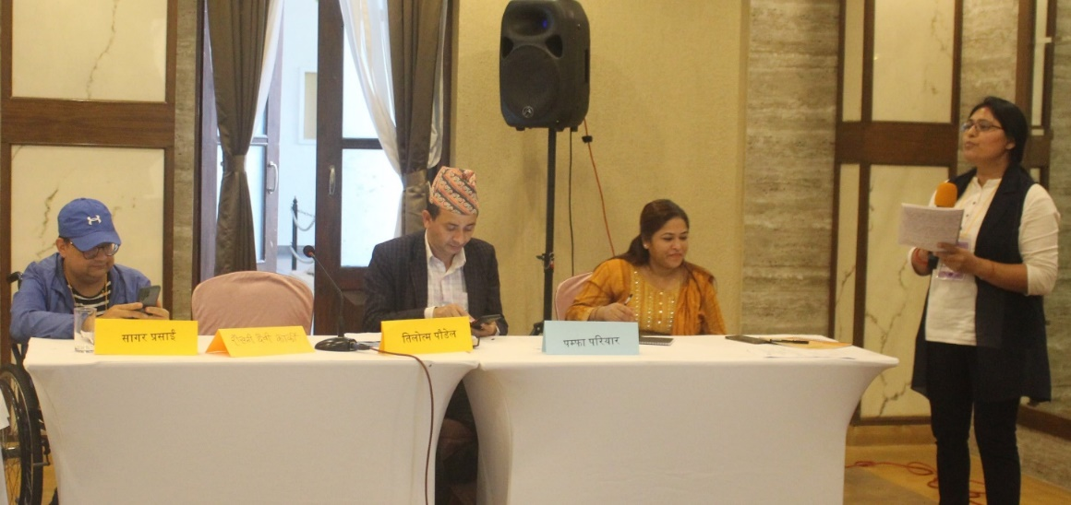
आफ्नो प्रस्तुतिकरण दिंदै संयोजक बुढाथोकीले सर्लाही तथा दैलेख जिल्लामा गरिएको अध्ययनमा ती जिल्लाका अधिकाशं भेगमा पानीको अभाव हुने गरेको जानकारी दिनुभयो । पानीको
श्रोत टाढा हुनु, प्राकृतिक प्रकोपका कारण पानीको श्रोत नास हुने लगायतका कारण अपाङ्गता भएका महिलाहरुले विशेष गरी महिनावारीको समयमा सरसफाईमा ध्यान दिन नसकेको अध्ययनले देखाएको बताउनुभयो । कतिपय अवस्थामा त प्रशस्त पानी पिउन नसकेको कारण उनीहरुमा अधिक स्वास्थ्यजन्य समस्या भोग्नु परेको उहाँको भनाइ थियो ।
सत्र सहजीकरण गर्दै रोशनीदेवी कार्की
वर्षातको समयमा पानीका स्रोतहरुमा दुषित पानी मिसिनाले थप प्रकोपको सामना गर्नुपरेको पनि उहाँले बताउनुभयो । गर्मी मौसममा पानीका मुहान सुक्ने भएकाले पानी खोज्न टाढा टाढा जानु पर्ने र अपाङ्गता भएका ब्यक्तिहरु धेरै टाढा जान नसक्ने भएकाले समस्या भोग्नु परेको उल्लेख गर्नुभयो । यो समस्या न्युनिकरणका लागि वडा स्तरमा अपाङ्गता भएका ब्यक्तिहरु सहित वडामा स्थायी संजाल निर्माण गरिएको र थप जिम्मेवार बनाईएको जानकारी समेत उहाँले दिनुभयो ।
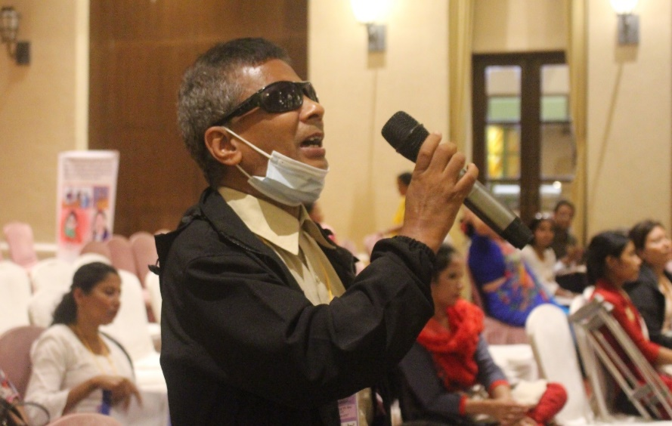
कार्यक्रममा डाइभर्स प्याटर्नका सागर प्रसाईले नेपालका सार्वजनिक स्थानका शौँचालयहरु अपाङ्गतामैत्री नभएको बताउनुभयो । उहाँले जलवायु परिवर्तनका कारण खाध्य उत्पादनमा कमी हुदै गएको र यसको प्रत्यक्ष असर अपाङ्गता भएका व्यक्तिले भोग्नुपर्ने बताउनुभयो ।
कार्यशालामा नेपाल दलित महिला उत्थान संघका महासचिव पम्फा परियारले जलवायु परिवर्तनले समग्र ब्यक्तिहरुलाई असर गरेको छ तर अपाङ्गता भएका दलित महिलाले थप समस्या भोग्नु परेको तर खासै दलित महिलाको सवाल उठ्ने नगरेको बताउनुभयो ।
छलफलमा अभियन्ता तिलोतमा पौडेलले जलवायु परिवर्तनको प्रभाव न्युनिकरणको क्षेत्रमा धेरै राम्रा प्रयासहरु भएपनि अपाङ्गताको क्षेत्रमा खासै केही गर्न नसकेको बताउनु भयो । उहाँले प्रकोपको समय पूर्ण संचारको अभाव तथा व्यवस्थापकीय कमजोरीका कारण अपाङ्गता भएका ब्यक्तिको गुनासो सम्बोधन गर्न नसकिएको बताउनुभयो। सहभागीको तर्फबाट सुनिता थापाले जलवायु परिवर्तन तथा नविकरण गर्न नसकिने श्रोतहरुको प्रयोग तथा संरक्षणका लागि हामी नै प्रमुख जिम्मेवार भएकोले प्रकृतिको प्रयोग र संरक्षणमा हाम्रै भुमिका प्रमुख हुने धारणा राख्नुभयो ।
कार्यशालामा जिज्ञाशा राख्दै एक सहभागी

अन्तर्वाता
छ वटा समानान्तर कार्यशालापछि प्लेनरी आयोजना गरियो । प्लेनरीमा शक्ति हस्तान्तरण (Power shifting) मा अन्तर्राष्ट्रिय साझेदार निकायहरूको भूमिका र ओपीडीहरूको संलग्नताका विषयमा सीवीएम ग्लोवलका निर्देशक सुरज सिग्देलसँग नेपाल अपाङ्ग महिला संघका अध्यक्ष टीका दाहालले प्रश्नोत्तर सेसन सञ्चालन गर्नुभयो ।
शक्ति हस्तान्तरणलाई शक्ति स्थानीयकरणका रुपमा बुझौं: सुरज सिग्देल, निर्देशक , सीविएम ग्लोवल
शक्ति हस्तान्तरण (Power shifting) भनेको के हो? यो परम्परागत सहकार्यबाट कसरी फरक छ र यसलाई तपाईको दैनिक कार्यमा व्यवहारिक रूपमा कसरी प्रयोग गरिँदै छ ? यस्ता सरोकारवालाको रुपमा काम गर्नेहरुलाई के भन्न चाहनुहुन्छ ?

यो विषय शक्ति हस्तान्तरण भन्दापनि शक्ति स्थानीयकरणसँग सम्बन्धित थियो। अपाङ्गता भएका व्यक्तिको अधिकार सुनिश्चित गर्ने सन्दर्भमा शक्ति हस्तान्तरण कुरा गर्दा ‘आवाज मौनताको’ पुस्तकमा उल्लेख गरेअनुसार ‘प्रश्न उठाउने जिम्मेवारी उसैको हो’ । यो अवधारणालाई शक्ति स्थानीयकरण भन्न सकिन्छ । सन् १९६० को दशकमा संयुक्त राष्ट्रसंघको स्थापना
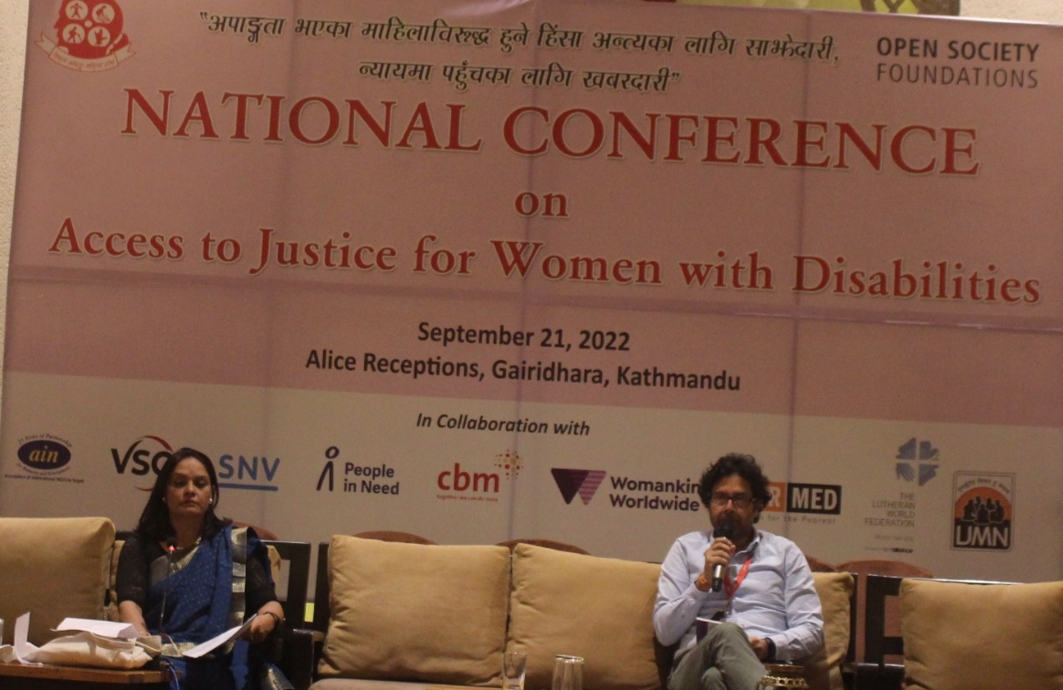

हुँदा र विस्तारै अन्य अन्तर्राष्ट्रिय संस्था र अन्तर्राष्ट्रिय गैरसरकारी संस्थाहरू नेपालमा प्रवेश गरे। उनीहरुले आफ्नो देशमा रकम जुटाएर नेपालमा स्वास्थ्य, शिक्षा र रोजगारीका अवसर सिर्जना गर्न प्रयोग गरे । त्यतिबेला नेपालमा काम गर्न अनुमति लिनुपर्ने कानुन थिएन ।
प्लेनरीमा प्रश्नोत्तर सेसनमा सीवीएम ग्लोवलका निर्देशक सुरज सिग्देल स‌ंघका अध्यक्ष टीका दाहालसँग
१९९० सम्म, नेपालमा आईएनजीओहरूले गतिविधिहरू आफैं कार्यान्वयन गर्थे र यो गरिब जनताको सेवामा बढी थियो। गतिविधि सञ्चालन गर्ने संस्थाहरुको शक्ति थियो। प्रजातन्त्र आएपछि नेपालमा विभिन्न संघसंस्थाहरू आधिकारिक रूपमा दर्ता गर्नुपर्ने कानुन आयो । त्यसपछि विस्तारै नेपाली संघसंस्थाहरूमा शक्ति हस्तान्तरण हुन थालेको हो ।
नेपालमा समाज कल्याण परिषद्को नीति अनुसार अन्तर्राष्ट्रिय संस्थाले यहाँ प्रत्यक्ष काम गर्न नपाउने, उनीहरुले राष्ट्रिय संस्थामार्फत आर्थिक तथा प्राविधिक सहयोग गरेर स्थानीय स‌ंघ संस्थामार्फत काम गर्न पाउने स्पष्ट उल्लेख छ । त्यसैले शक्ति हस्तान्तरणको पहल भइसकेको छ तर आजसम्म राष्ट्रिय संघसंस्थाले शक्तिको सदुपयोग गर्न सकेका छन् ? यसलाई तुलनात्मक रूपमा हेर्न आवश्यक छ। शक्तिलाई कसरी हस्तान्तरण गर्न सकिन्छ भन्ने विषयमा अध्ययन गर्नुपर्छ । अन्तर्राष्ट्रिय र राष्ट्रिय मात्रै होइन गैरसरकारी संस्थाहरूमा र अपाङ्गता भएका व्यक्ति र महिलाद्वारा सञ्चालित संघसंस्थाहरु (ओपीडी) मा पनि शक्ति परिवर्तन आवश्यक छ। मूलधारका गैरसरकारी संस्थाहरू जस्तै, तिनीहरूले अपाङ्गता भएका व्यक्तिहरूलाई समावेश गर्न सक्छन् कि सक्दैनन् ? त्यहाँ पनि शक्ति हस्तान्तरण हुनु महत्त्वपूर्ण छ।

अपाङ्गता भएका व्यक्तिहरूले अपाङ्गतासम्बन्धी संस्थाहरूमार्फत काम गरिरहेका छन् भने अपाङ्गता नभएका व्यक्तिहरूले पनि संस्थाहरूमार्फत समावेशीकरणमा काम गर्ने छन्। तपाईको अनुभव के छ र CBM मा अभ्यास कस्तो छ?
पहिले संस्थाको नाम सीबीएम इन्टरनेशनल थियो तर अब यो सीबीएम ग्लोबल डिसेबिलिटी इन्क्लुजन हो। अपाङ्गता भएका व्यक्तिहरूसँग काम गर्ने कर्तव्यको रूपमा, CBM ले उनीहरूसँग काममात्रै गर्दैन, उनीहरूको नेतृत्वको सुरक्षा पनि सुनिश्चित गर्दछ। यो CBM को घोषणापत्रमा पनि उल्लेख छ। तर, समग्रमा समाज कल्याण परिषद्मा दर्ता भएको वा एआईएन (अन्तर्राष्ट्रिय संस्थाहरूको सङ्घ) को अंग भएको संस्थामा करिब १२० आईएनजीओ रहेकाले स्थानीय संस्थाहरूको पनि प्रतिनिधित्वको अनुगमन र अपाङ्गता भएका व्यक्तिहरूको प्रतिनिधित्वको स्थिति जाँच्न आवश्यक छ। धेरै आईएनजीओ, दातृ निकायहरू भए तापनि निर्णय लिने, नेतृत्व, प्रतिनिधित्व, वित्तीय अनुगमन, गुनासो जस्ता शक्तिहरू अन्तर्राष्ट्रिय संस्थाहरू कै हातमा छ। उनीहरूसँग किन शक्ति छ? किनभने तिनीहरूसँग पैसा छ र हामीपनि आर्थिक सहयोग गरिरहेकाहरुप्रति जवाफदेही छौं।
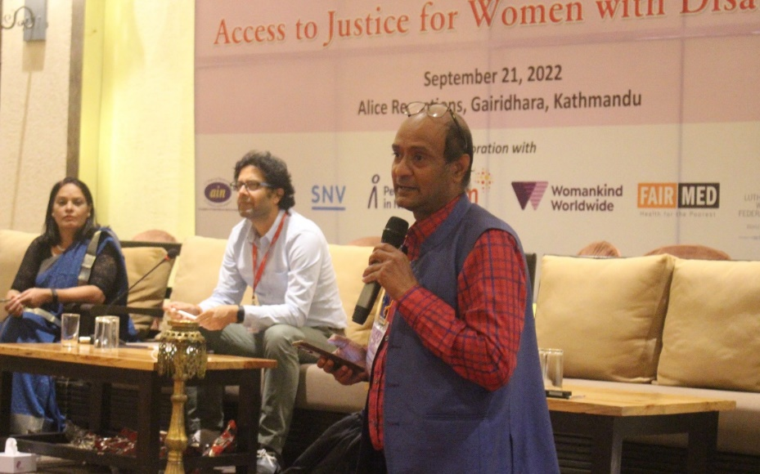
अपाङ्गता भएका व्यक्ति र उनीहरुद्वारा सञ्चालित स‌ंस्थाहरु किन जवाफदेही हुन सक्दैनन् ? सीविएमले साझेदार संगठन र अपाङ्गता भएका व्यक्तिहरुद्वारा सञ्चालित संघसंस्थाको सल्लाहकार समिति गठन गर्ने योजना बनाएको छ र तिनीहरूले CBM ले राष्ट्रिय रूपमा सञ्चालन गर्ने गतिविधिहरूको अनुगमन र दिशानिर्देश गर्नेछन्। सीवीएम अपाङ्गता भएका व्यक्तिहरूको आन्दोलनप्रति उत्तरदायी छ। सीवीएम र यसको नेतृत्वसँग काम गर्दा र उनीहरूले गतिविधिहरू सञ्चालन गर्न सिक्नेछन्।
हामी अपाङ्गता भएका व्यक्तिहरुको अधिकारको रक्षा गर्न कोशिस गर्दैछौं। यदि यो सल्लाहकार समिति सफल भयो भने यसले अन्य संस्थाहरूको शक्ति हस्तान्तरणमा पनि योगदान पुर्‍याउनेछ।
हामी अपाङ्गता भएका व्यक्तिहरुद्वारा सञ्चालित संघसंस्थाहरु (ओपीडी)को हितमा काम गर्न गैरसरकारी संस्था र सरकारबीचको साझेदारीका लागि के गर्न सकिन्छ ? यसमा सरकारको भूमिका के हुन सक्छ ?

नेपालमा संघसंस्थाहरू बीच साझेदारी देख्न सकिन्छ ।

एनजीओ र आईएनजीओ, एनजीओ र सरकारबीच साझेदारी छ तर यो धेरैजसो शक्तिसँग सम्बन्धीत छ। आर्थिक सहयोग उपलब्ध गराउने संस्थाले अन्य संस्थालाई कार्यान्वयन साझेदारको रूपमा काम गर्न भन्छन् । उनीहरूबीच कुनै साझेदारी छैन, यो एक सानो सम्झौता जस्तै हो। यदि संस्थाले साँच्चै साझेदारीमा काम गर्छ भने उसको भूमिका आर्थिक भन्दा बाहिर हुनुपर्छ। साझेदारहरू बीच समझदारी हुनुपर्छ।
सम्मेलनको प्लेनरीमा जिज्ञाशा राख्दै महासंघका पुर्व अध्यक्ष सुदर्शन सुवेदी

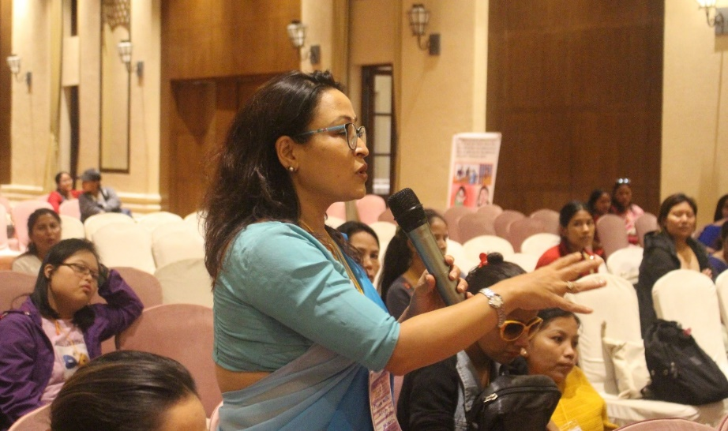
अब ओपीडीको कुरा गर्दा ओपिडीलाई नेपालको सबैभन्दा कान्छो संस्था मानिन्छ । उनीहरुको काम गर्ने क्षमता अन्य संस्थाको तुलनामा न्यून छ । त्यसोभए, यदि संगठन वास्तवमै साझेदारी गर्न चाहन्छ भने, यसले क्षमता र नेतृत्व निर्माणमा ध्यान केन्द्रित गर्नुपर्छ र लगानी गर्नुपर्छ।
समाज कल्याण परिषदमा दर्ता गर्दा हुने बाधा भनेको उसले संरचना विकासलाई प्राथमिकता दिन्छ र क्षमता निर्माणलाई
वेवास्ता गर्छ। सरकारले विकास साझेदारलाई भौतिक संरचना निर्माणमात्र नभई क्षमता विकासकर्ताको रुपमा पनि हेर्नुपर्छ । त्यसैले CBM ले हाम्रा विकास साझेदारहरूको क्षमता निर्माणमा जोड दिन्छ। त्यहाँ CBM का केही ओपीडी साझेदार संस्थाहरू छन् उनीहरुलाई क्षमता विकासकालागि मात्र आर्थिक सहयोग गरिएको छ . यसबाट ती संस्थाहरूले नीति निर्माण, रणनीति विकास, र सीप विकास जस्ता संगठनात्मक विकासका लागि काम गर्छन्।
यदि संस्थाहरू साझेदारीमा काम गर्न चाहन्छन् भने, सानो ठेकेदार बन्न छोडेर सँगै सिक्ने र सिकाउन सुरु गर्नुपर्छ ।

अपाङ्गता क्षेत्रको बारेमा सचेत गराउनका लागि अन्य क्षेत्रहरू ओपीडीहरूसम्म कसरी पुग्न सक्छन्?
सम्मेलनको प्लेनरीमा जिज्ञाशा राख्दै डा सुनिता मलेकु
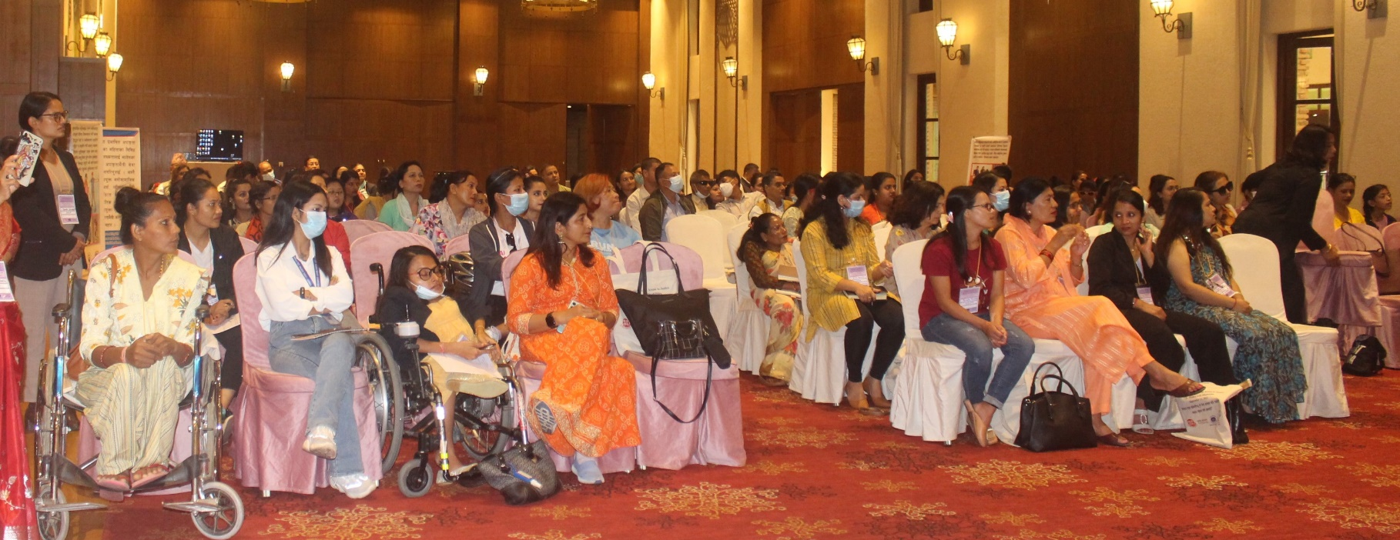
अपाङ्गता भएका महिलाको न्यायमा पहुँच विषयक राष्ट्रिय सम्मेलनको प्लेनरीमा सहभागी
वकालत र पैरवी मुख्य औजार हो र यसका लागि सञ्जाल चाहिन्छ। वकालतका क्रममा तथ्याङ्क आवश्यक पर्छ जुन छैन। तथ्याङ्क वा प्रमाणको आधारमा वकालत नगरेसम्म वकालतलाई सम्बोधन गर्न सकिँदैन।
सन् २०२० मा, संयुक्त राष्ट्र संघले प्रत्येक संयुक्त राष्ट्रका निकायरूले अपाङ्गता क्षेत्रमा काम गर्ने प्रस्ताव पारित गर्यो। अहिले संयुक्त राष्ट्रका प्रत्येक निकायहरूले आफ्नो काममा अपाङ्गतालाई समावेश गर्ने योजना बनाइरहेका छन्।
ओपीडीसँग शक्ति छ। संयुक्त राष्ट्र संघका निकायहरूले अपाङ्गतामा काम नगरेमा ओपीडीहरूले ती निकायविरुद्ध संयुक्त राष्ट्र संघमा उजुरी गर्न सक्छन्। उनीहरूले संयुक्त राष्ट्र संघका निकायहरूमा गएर अनुसन्धान गर्न सक्छन् कि संयुक्त राष्ट्रका एजेन्सीहरूले यसमा काम गरिरहेका छन् वा छैनन्, यदि छैन भने ओपीडीहरूले उनीहरूसँग सहकार्य गर्न सक्छन्।
त्यसैगरी, हरेक अन्तर्राष्ट्रिय संस्थासँग गुनासो सुन्ने स‌ंयन्त्र छ। अपाङ्गताका लागि ती संस्थाहरूले काम नगरेमा ओपीडीहरूले गुनासो गर्न सक्छन्। यो शक्तिको अभ्यास पनि हो । गुनासो सधैं नकारात्मक हुदैन। ओपीडीहरूले पनि आफ्ना सुझाव दिन सक्छन्। ओपीडीले पालिकासँग काम गर्ने भएकाले मुख्यतया त्यहीँबाट शक्ति उपयोग गर्न सकिन्छ । पालिकाहरू पनि अपाङ्गता भएकाहरूका लागि काम गर्न इच्छुक छन् तर उनीहरूलाई यसबारे खासै जानकारी छैन। ओपीडीले पालिकासँगको साझेदारीमा काम गरेर उनीहरुलाई श्रोत र अन्य जानकारी उपलब्ध गराएमा पालिकाबाट ओपीडीमा शक्ति हस्तान्तरण हुनेछ । ओपीडीहरू पालिकासँग काम गर्न योग्य र क्षमतावान हुनुपर्छ। यसरी, शक्ति परिवर्तन हुनेछ
अपाङ्गता भएका महिलाहरूले उत्पादन गरेका सामग्री प्रदर्शन

ask the experts >>>
Option congue nihil imperdiet doming id quod mazim placerat facer minim veni am ut wisi enim ad minimeniam, quis erat nostr uexerci tation ullamcorper nostru exerci tation ullam corper et iusto odio dig nissim qui blandit praesent lupta. Tummer delenit augue duis dolore magna erat aliquam erat volutpat. Nam liber tempor cum soluta nobis sed.
राष्ट्रिय सम्मेलनमन क्रममा अपाङ्गता भएका महिलाहरुले उत्पादन गरेका सामग्री प्रदर्शन गरिएको थियो । अपाङ्गता भएका महिलाले बनाएको अचार सजावटका सामग्रीहरु र हातवाट बुनेका ऊनीका लुगा र सौन्दर्यका सामग्री र चित्रकला थिए ।
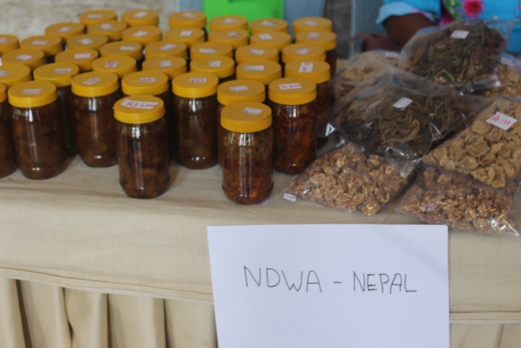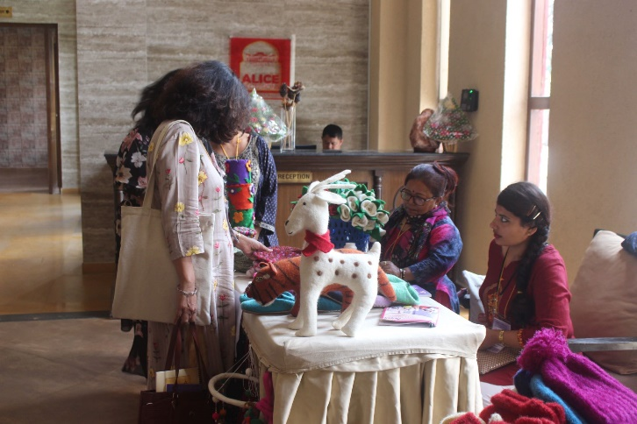
नेपाल अपाङ्ग महिला संघको पुनर्स्थापना गृहमा बसेका दिदीवहिनीद्वारा उत्पादित अचार अपाङ्गता भएका महिलाले बुनेका सजावटका सामग्री
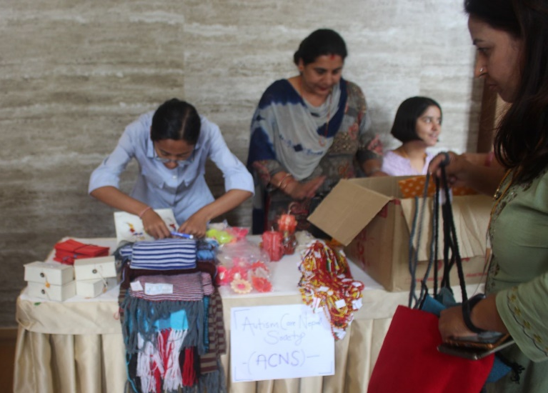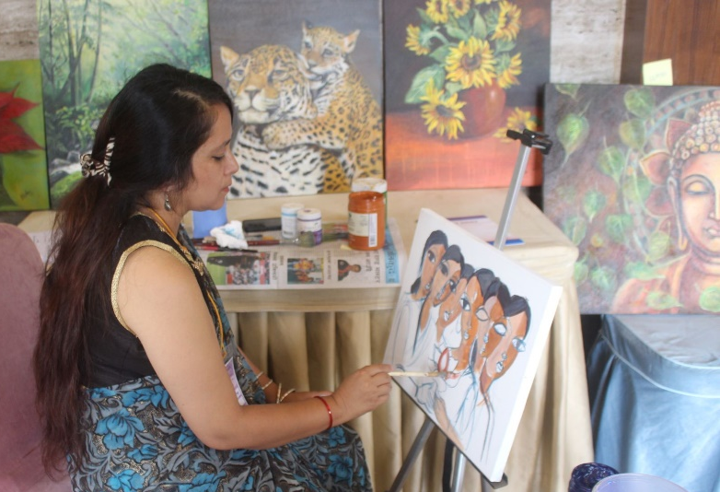
अपाङ्गता भएका महिलाले बुनेका ‌ऊनीका कपडा सुनाइ सम्बन्धी अपाङ्गता भएकी रश्मी अमात्य चित्रकला प्रदर्शन गर्दै

छोटकरीमा

अपाङ्ताका लागि पनि क्लष्टर छुट्ट्याउन माग
प्रतिनिधि सभाका सांसदहरुले अपाङ्गता भएका व्यक्तिहरुले राज्य संरचनालाई समावेशी बनाउन बिभिन्न जातिगत वर्गीय क्लष्टर बनाए जस्तै अपाङ्गताका लागि पनि क्लष्टर छुट्टयाउनुपर्ने बताएका छन् । नेपाल अपाङ्ग महिला संघले असार १७ गते काठमाण्डौमा आयोजना गरेको छलफलमा उनीहरुले राज्यका संरचनाहरुमा अपाङ्गता भएका व्यक्ति र महिलाका सहभागिता बढाउन के गर्न सकिन्छ भनेर दल दर्ताकै क्रममा निर्वाचन आयोगले अपाङ्गता भएका व्यक्तिको सहभागिताको पनि व्यवस्था गरेर निर्वाचन एन संसोधन गर्न पहल गर्न आवश्यक रहेको बताए । उनीहरुले महिलाको ३३ प्रतिशत सहभागितामा पनि त्यहाँ भित्रको विविधतालाई सम्बोधन गर्न क्लष्टर बनाउनुपर्ने बताए ।
उनीहरुले अव आउने संघीय र प्रदेशको निर्वाचनमा अपाङ्गता भएका व्यक्ति र अपाङ्गता भएका महिलाको सहभागिताका लागि आ आफ्नो दलभित्र आवाज उठाउने प्रतिवद्धता जनाएका थिए ।
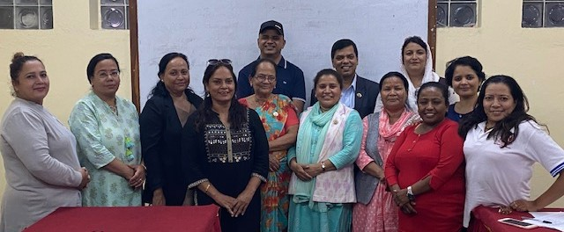
प्रतिनिधि सभाका सांसदहरुसँग पैरवी बैठक

अपाङ्गता भएका व्यक्तिका अधिकारका लागि बनेका कानुन नियमका बारेमा क्षमता अभिवृद्धी तालिम
अपाङ्गता भएका व्यक्तिहरूको अधिकारका लागि आएका अन्तर्राष्ट्रिय सन्धी, महासन्धि, नेपाल सरकारले बनाएका कानुन नियमका बारेमा जानकारी दिने उद्देश्यले नेपाल अपाङ्ग महासंघले आफ्ना सदस्यहरूलाई भदौको ५ र ६ गते गरी दुई दिने तालिमको आयोजना गर्‍यो ।

तालिममा कैलाली, बर्दिया, मकवानपुर, काभ्रे तनहुँलगायत उपत्यकाका तीनै जिल्लाका नेपाल अपाङ्ग महिला संघका साधारण सदस्य र अपाङ्गता भएका महिला र व्यक्तिको अधिकारका लागि काम गर्दै आएका संघसंस्थाका प्रतिनिधि गरी ३० जना भन्दा बढीको सहभागिता थियो ।
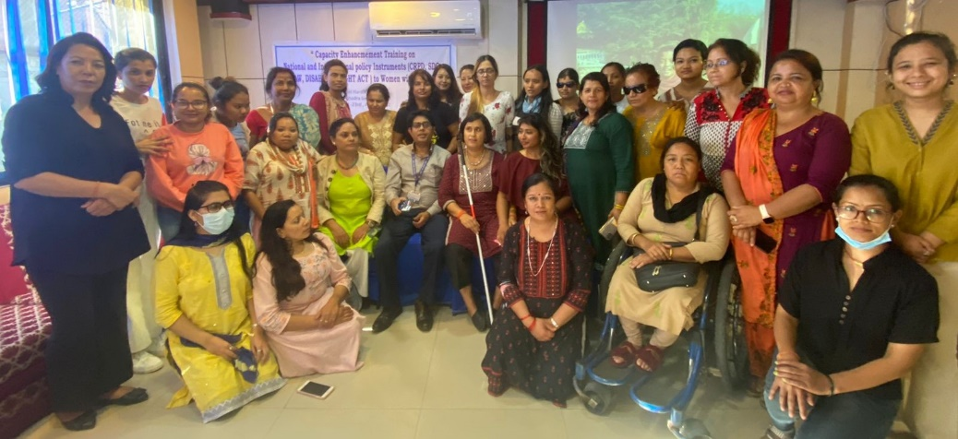
अपाङ्गता भएका महिलाहरुका लागि क्षमता अभिवृद्धी तालिम
सिकाइको समावेशी ढाँचा सम्बन्धी तीन दिने शिक्षक तालिम

सिकाइको समावेशी ढाँचा सम्बन्धी २ वटा तीन दिने शिक्षक तालिम यो त्रैमासिकमा सम्पन्न भए ।

कक्षा कोठामा भइरहेका परम्परागत अभ्यासलाई परिमार्रजन गर्दै प्रविधि र समावेशी ढाँचाका आधारमा पढाउँदा सिकाइ उपलब्धी धेरै हुने बालबालिकाको सिकाइ सुधारका लागि शैक्षिक सामग्री र तालिम उपलब्ध गराइ शैक्षिक उपलब्धी हासिल गर्नु तालिमको उद्देश्य रहेको थियो ।

सिकाईको समावेशी ढाँचा-Uuniversal Design for Learning (UDL) मा आधारित शैक्षिक प्रविधिको प्रयोग गरि सिकाईमा विविधता र आवश्यकता सम्बोधन गर्न सहजीकरण गर्न यो तालिमको आयोजना गरिएको हो ।

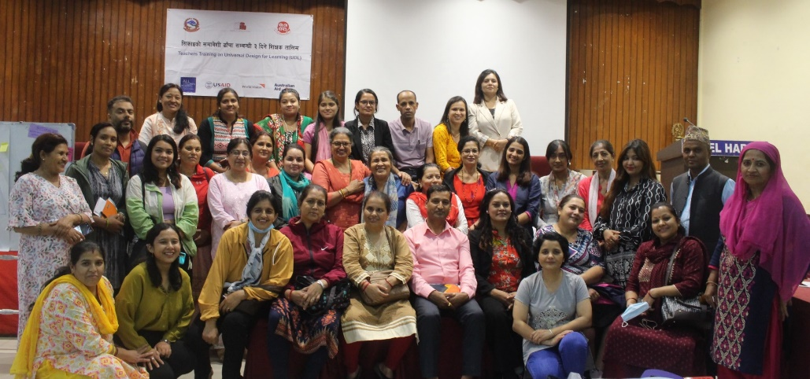
सिकाइको समावेशी ढाँचा सम्बन्धी शिक्षक तालिममा सहभागीहरु सामूहिक तस्विरमा

समिक्षा तथा योजना तर्जुमा बैठक
नेपाल अपाङ्ग महिला संघको यो वर्षको ६ महिनामा गरिएको कामका बारेमा समिक्षा गर्न
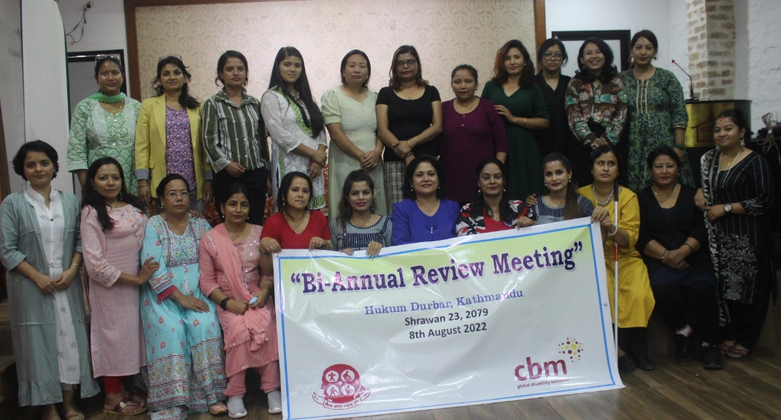
समिक्षा तथा योजना तर्जुमा बैठक सम्पन्न भयो ।

वैठकमा संघले सञ्चालन गरिरहेका परियोजनाका हालसम्म छ महिनाको अवधिमा भएका गतिविधिको बारेमा समीक्षा गरिएको थियो ।

संघमा सञ्चालनमा रहेका पाँचवटा परियोजनाका गतिविधि, कामका उपलब्धी र चुनौतीका बारेमा सम्बन्धित परियोजनाका संयोजकहरुले प्रस्तुत गरेका थिए ।

बैठकमा सीबिएम ग्लोवल नेपालका कार्यक्रम अधिकृत विमल पौडेलले नेपाल अपाङ्ग महिला संघले गरिरहेका कामका बारेमा जानकारी लिनका लागि यो बैठकले सहयोग गरेको बताउनुभयो ।
बैठकमा सहभागी कार्यसमितिका पदाधिकारी, सदस्यहरु र कर्मचारी सहभागी थिए । समीक्षा वैठकपछि अधिकारकर्मी चाँदनी रानाले टीम विल्डीङका बारेमा जानकारी दिनुभएको
थियो ।

नेपाल अपाङ्ग महिला संघको समिक्षा तथा योजना तर्जुमा बैठक
लैङ्गिक हिंसा सम्बन्धी प्रशिक्षक प्रशिक्षण तालिम

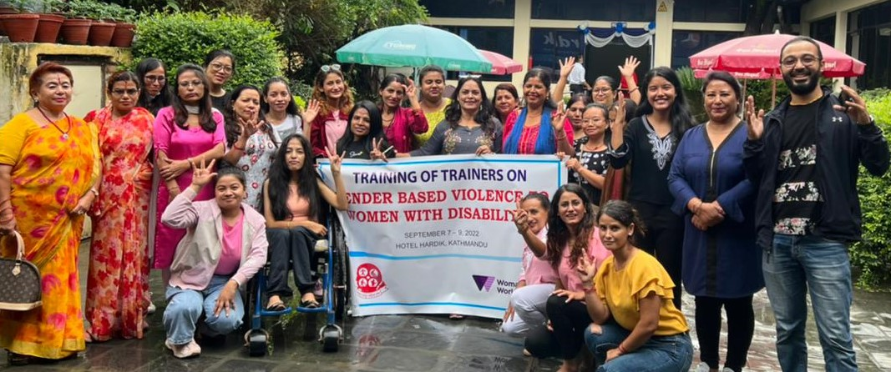
नेपाल अपाङ्ग महिला संघले ओमेन काईन्ड वर्ल्डवाइडको सहयोगमा संचालित “अवरोध घटाउँ न्यायमा पहुँच बढाउँ” परियोजना अन्तर्गत यही २०७९ साल भदौ २२, २३ र २४ गतेसम्म काठमाडौंमा “अपाङ्गता भएका महिलाहरुको सन्दर्भमा लैङ्गिक हिंसा सम्बन्धी तीन दिने प्रशिक्षक प्रशिक्षण तालिम” तालिम आयोजना गर्‍यो ।

अपाङ्गता भएका महिलाहरुको क्षमता विकास तथा परिचालन गरी सम्भावित हिंसाहरुको रोकथाम गर्ने लैङ्गिक हिंसा सम्बन्धी बुझाइलाई समुदायस्तरसम्म पुर्‍याउने उद्देश्यले तालिमको आयोजना गरिएको हो ।

तालिममा काठमाडौं, ललितपुर र काभ्रे जिल्लाका सुनाई सम्बन्धी अपाङ्गता, दृष्टि सम्बन्धी अपाङ्गता, शारिरिक अपाङ्गता भएका महिलाहरु र बौद्धिक अपाङ्गता भएका व्यक्ति अभिभावकहरु सहित १९ जना महिला सहभागी थिए ।
अपाङ्गता भएका महिलाहरुको सन्दर्भमा लैङ्गिक हिंसा सम्बन्धी तीन दिने प्रशिक्षक प्रशिक्षण तालिममा सहभागी

Central office, Kathmandu
Nepal Disabled Women Association (NDWA)
Kalopul Marga, Kalopul, Kathmandu, Nepal,
Po.Box: 1775
Phone: 00977-01-4435131, Fax: 00977-01-4438342
Email: ndwa.2009@gmail.com
Website: www.ndwa.org.np

Provincial Office
Nepal Disabled Women Association (NDWA)
Kanchanpur
Phone:9848715561
Email: anitadhungana.ndwa@gmail.com

Nepal Disabled Women Association (NDWA)
Morang
Phone:9852057011
Email: ndwa.er@gmail.com

